**Федеральное государственное образовательное бюджетное учреждение высшего профессионального образования**

**Московский технический университет связи и информатики**

**КАФЕДРА ИНФОРМАТИКИ**

**Лабораторная работа по теме 4  
Работа со строками на Python**

**Выполнил:**

**Студент группы БВТ1701**

**Шабанов Борис**

**Вариант 22**

**Москва 2019**

**Цель работы:** ознакомится со строками, их взаимодействием и функционированием в программе, а также с методами созданными в модулях библиотек на Python.

**1 Формулировка задания на лабораторную работу**

Дан текст. Сделать заглавной каждую букву каждого слова, начинающегося с заглавной буквы.

**2 Техническое задание**

-Параметры ввода: str1 – входная строка

-Параметры вывода: des[] – строка, выдающая конечный результат

-Вспомогательные переменные: i- использующаяся в цикле, n- идекс символа ‘ ’, str2 – слово из str1, со всеми заглавными или остающимися без изменений буквами

**3 Функции программы**

Основная функция, выполняющая преобразование текста.

**4 Код программы**

str1 = input("Введите текст\n")

str1= str1.strip()

des = ''

while(str1 != ''):

for i in str1:

if i == ' ':

a = True

if a == True:

n = str1.index(' ')

else:

n = len(str1)

str2 = str1[0:n+1:]

if str2.istitle() == True:

str2 = str2.upper()

des += str2

str1 = str1[n+1:len(str1):]

a = False

print(des)

**5 Результаты программы**

На рисунке 1 изображен результат программы.

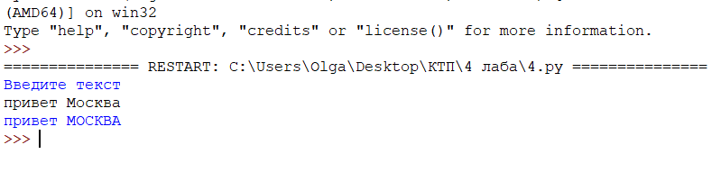

Рисунок 1 – результат программы